**[π. Λίβυος](https://www.facebook.com/p.libyos/?hc_ref=ARSPbYP5YMD8MRBf2T3p6VLZ4alEfAE_l_4Sy-RP0Q_jocqCimoEB9KGfsR4L8uV5Kw&fref=nf&__xts__%5B0%5D=68.ARC9iGq1DpMCKcLCbeamIOD3Zs-u0X8xeYa0woHQrgdf8NrU7MXzHFBpimG8iAnL8DYel7O2DwJLj0v3-1ijowVp6x-agv-6MI7qcuABAwjF3tp9nseLNn2lbTWwYWgdOOArYoSKypHlnvEVWBE8qelDci49mwRJtf9GDX8dfnlre4oEqdo5bkzDGyxCyKEB5O6LAiswIw2Vrng_7Q49fTQMSVGUE8GaapnI8Zt9OMG0DNuACEbMDX9h9yuN0MPfNTje_KSB_pVI41Pie-FRc22JJQ-uzjjh2NJcPMMBaSHsmPpjAWiKBA&__tn__=kC-R)**

Γιατί ο Χριστός εμφανίζεται σε γυναίκες και δίνει το μήνυμα της Αναστάσεως; Πως το πιο σημαντικό γεγονός, το μεγαλύτερο δόγμα της Χριστιανικής πίστεως, το εμπιστεύεται σε γυναίκες σε μια βαθιά ανδροκρατούμενη εποχή που τις υποτιμούσε βάναυσα και ακυρωτικά; Σε μια κοινωνία όπου η γυναίκα δεν είχε κανένα δικαίωμα δημόσιου λόγου, καμία παρουσία και γενικά αποτελούσε ένα αντικείμενο στα χέρια των ανδρών; Κανείς δεν λάμβανε σοβαρά μια γυναίκα ούτε ακόμη και οι ίδιοι οι μαθητές του Χριστού.

Και έρχεται Εκείνος και κάνει την απόλυτη ανατροπή. Δίνει το μήνυμα της Αναστάσεως Του, εμπιστεύεται το γεγονός που θα αλλάξει όλη την ιστορία και δημιουργία, σε Γυναίκες. Στις Μυροφόρες, λέγοντας τους, πηγαίνετε να το πείτε σε όλους, Αναστήθηκα από τους Νεκρούς. Αναστείστε και εσείς τις νεκρές καρδιές σας, το νεκρό πολιτισμό και κοινωνία σας.

Η Ανάσταση είναι το πιο ριζοσπαστικό γεγονός της ιστορίας, φέρνει τούμπα κάθε αντίληψη, πεποίθηση, σκέψη και φιλοσοφία, ηθική και νόμο, καταργεί τις θρησκείες και ελευθερώνει τον άνθρωπο από τους δυνάστες του, από όλους εκείνους που τον εξουσιάζουν, με κορυφαίο τον θάνατο.

Ο Χριστός επιλέγει τις γυναίκες να μεταφέρουν το μήνυμα της Ανάστασης Του, ακριβώς γιατί η Βασιλεία του είναι βασιλεία ρήξης και ανατροπής του κόσμου τούτου. Ανατρέπει ένα κόσμο διαιρέσεων και ανισοτήτων, ψεύδους και συμβάσεων, κόσμο πατριαρχίας, ρατσιστικών και διχαστικών αντιλήψεων, κακού και αδικίας.

Η Ανάσταση του Χριστού είναι μια ανατροπή, ένας άλλος κόσμος, ένα νέο ξεκίνημα του Θεού για μια νέα ανθρωπότητα, οπου οι γυναίκες δεν είναι στο περιθώριο και τον αποκλεισμό. Όπως κανείς άνθρωπος, κανένα πλάσμα, δεν είναι αποκλεισμένο. Ότι ο κόσμος το πετάει στο περιθώριο ο Θεός το μαζεύει κοντά Του.  
Οι πάντες και τα πάντα ενώνονται με τον Αναστημένο Χριστό και δημιουργούν μια νέα ανθρωπότητα μια νέα ζωή και βασιλεία. Εκεινη της απόλυτης ανατροπής, της αγάπης που θα γίνει το όνομα και η ζωή μας.

[[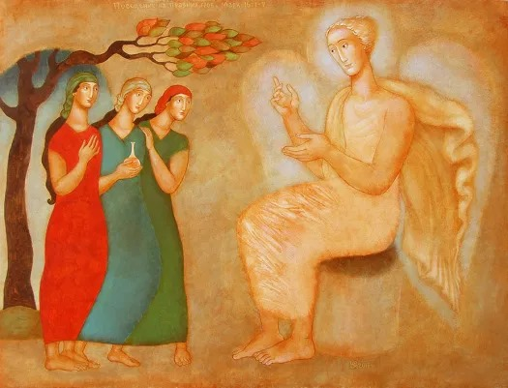](https://www.facebook.com/p.libyos/photos/a.769150556571886/1964832057003724/?type=3&eid=ARC3Wqer_ARxlba_e3E2aDR30TWbFkt-U49Y7MJvI6riIpopLxj-gXSM9xZoo2aAUWnpeHjJc-UuLxU8&__xts__%5B0%5D=68.ARC9iGq1DpMCKcLCbeamIOD3Zs-u0X8xeYa0woHQrgdf8NrU7MXzHFBpimG8iAnL8DYel7O2DwJLj0v3-1ijowVp6x-agv-6MI7qcuABAwjF3tp9nseLNn2lbTWwYWgdOOArYoSKypHlnvEVWBE8qelDci49mwRJtf9GDX8dfnlre4oEqdo5bkzDGyxCyKEB5O6LAiswIw2Vrng_7Q49fTQMSVGUE8GaapnI8Zt9OMG0DNuACEbMDX9h9yuN0MPfNTje_KSB_pVI41Pie-FRc22JJQ-uzjjh2NJcPMMBaSHsmPpjAWiKBA&__tn__=EHH-R)](https://www.facebook.com/p.libyos/photos/a.769150556571886/1964832057003724/?type=3&eid=ARC3Wqer_ARxlba_e3E2aDR30TWbFkt-U49Y7MJvI6riIpopLxj-gXSM9xZoo2aAUWnpeHjJc-UuLxU8&__xts__%5B0%5D=68.ARC9iGq1DpMCKcLCbeamIOD3Zs-u0X8xeYa0woHQrgdf8NrU7MXzHFBpimG8iAnL8DYel7O2DwJLj0v3-1ijowVp6x-agv-6MI7qcuABAwjF3tp9nseLNn2lbTWwYWgdOOArYoSKypHlnvEVWBE8qelDci49mwRJtf9GDX8dfnlre4oEqdo5bkzDGyxCyKEB5O6LAiswIw2Vrng_7Q49fTQMSVGUE8GaapnI8Zt9OMG0DNuACEbMDX9h9yuN0MPfNTje_KSB_pVI41Pie-FRc22JJQ-uzjjh2NJcPMMBaSHsmPpjAWiKBA&__tn__=EHH-R)